ЛГСД-18 |  | Стол с лавочками и навесом "Школьник"
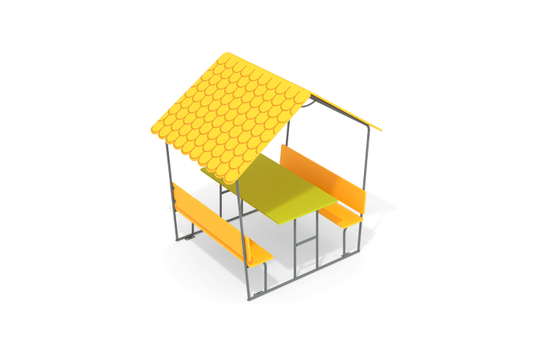

Размеры, мм: | 1500x1900x1900 | Вес, кг: | 139
Характеристики материалов
Материалы: влагостойкая березовая фанера, металл, акриловая краска, порошковая краска.
Металлический каркас выполнен из круглой трубы диаметром 26,8 мм.
Для крепления фанерных элементов по всему каркасу приварены «ушки» с отверстиями под крепеж.
К нижней части каркаса приварено 4 пластины 5 мм х 50 мм х 120 мм.
Для крепления рамы каркаса к закладным элементам в пластинах просверлено 2 отверстия диаметром 10 мм.
Закладные элементы выполнены из металлической круглой трубы диаметром 26,8 мм и длиной 300 мм, к верхней части которых приварены пластины с отверстиями диаметром 10 мм под крепеж, а в нижней - пластины 5 мм х 100 мм под бетонирование.
Крыша беседки выполнена из высокопрочной влагостойкой фанеры толщиной 15 мм.
На скаты крыши печатным способом нанесены рисунки, имитирующие черепицу.
Нижние края скатов крыши имеют волнистую форму.
Столешница и лавочки выполнены из высокопрочной, влагостойкой фанеры толщиной 21 мм.
Все элементы, выполненные из фанеры, окрашены в 2 слоя акриловой краской и имеют специальное покрытие антиграффити.
Все имеющиеся металлические детали покрыты порошковой полиэфирной серой краской .
Весь резьбовой крепеж оцинкованный.
Комплектация: стол с навесом пикник –1 компл., комплект крепежа – 1 шт.

